О принятии Положения о молодежном кадровом резерве Александровского муниципального округа Пермского края

В соответствии со статьей 21 Устава Александровского муниципального округа, рассмотрев решение Совета представительных органов муниципальных образований Пермского края от 05.06.2013 № 72 «Об итогах деятельности рабочей группы Совета по подготовке предложений о формировании и повышении эффективности деятельности муниципальных молодежных парламентов», Дума Александровского муниципального округа
решает:
1. Принять Положение о молодежном кадровом резерве Александровского муниципального округа Пермского края, согласно Приложению к настоящему решению.
2. Опубликовать настоящее решение в газете «Боевой путь» и в сетевом издании официальный сайт Александровского муниципального округа Пермского края (www.aleksraion.ru).
3. Настоящее решение вступает в силу со дня его официального опубликования.

Председатель Думы
Александровского муниципального округа Л.Н. Белецкая

Глава муниципального округа-
глава администрации
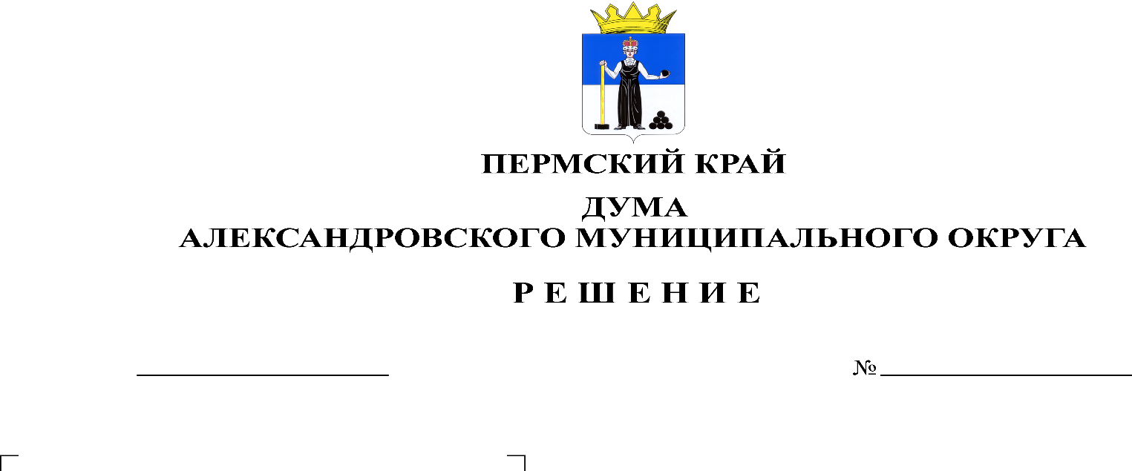
Александровского муниципального округа О.Э. Лаврова
25.05.2023
386

